重庆市缙云教育联盟2023-2024学年
高一上学期1月期末考试
注意事项：
1.答题前，考生务必用黑色签字笔将自己的姓名、准考证号、座位号在答题卡上填写清楚。
2.每小题选出〖答 案〗后，用2B铅笔把答题卡上对应题目的〖答 案〗标号涂黑，在试卷上作答无效；
3.考试结束后，请将本试卷和答题卡一并交回。
4.全卷共6页，满分100分，考试时间75分钟。
一、选择题（共15小题，每小题3分，满分45分）
“桂林山水甲天下”，作为我国云贵高原喀斯特地貌景观的代表，桂林“山水”的形成是四大圈层相互作用的结果，下图示为四大圈层的相互作用对桂林“山水”形成的影响。完成下面小题。
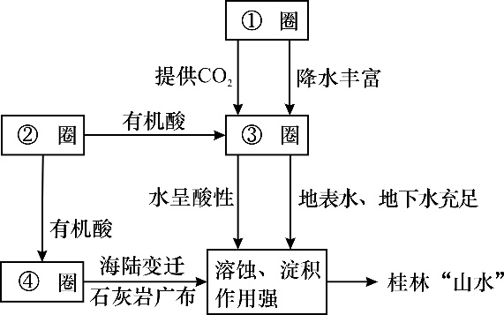
1.图中①②③④序号分别代表（ ）
A.大气圈、生物圈、岩石圈、水圈
B.大气圈、生物圈、水圈、岩石圈
C.水圈、岩石圈、大气圈、生物圈
D.水圈、生物圈、岩石圈、大气圈
2.关于①②③④四个圈层说法不正确的是（ ）
A.①圈中干洁空气的主要成分是氮和氧
B.①②③各圈层分界线明显
C.③圈是连续但不规则的圈层
D.各圈层之间相互制约、相互联系
〖答 案〗1.B 2.B
〖解 析〗
【1题详 析】
①提供CO₂，存在降水现象，为大气圈；生物可以分泌有机酸，因此②为生物圈；石灰岩位于岩石圈，因此④为岩石圈；降水进入水圈，因此③为水圈。综上所述，B正确，ACD错误，故选B。
【2题详 析】
由上题可知，①圈为大气圈，大气中干洁空气的主要成分是氮和氧，A正确；①②③分别为大气圈、水圈和生物圈，各圈层没有明显的分界线，B错误；③为水圈，是个连续但不规则的圈层，C正确；各圈层之间相互制约、相互联系，构成了地理环境，D正确。本题要求选择说法不正确的选项，故ACD不符题意，选B。
读“大气垂直分层示意图”，完成下面小题。
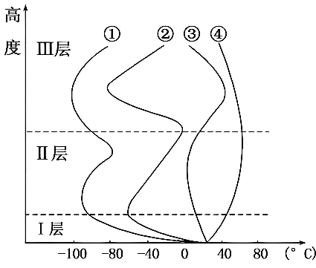
3.图中正确表示大气层气温垂直变化的曲线是（ ）
A.① B.② C.③ D.④
4.Ⅲ层大气被称为高层大气，在该层可以观察到的事物或现象是（ ）
A.飞机 B.雷电 C.极光 D.热气球
5.下列大气成分所在的大气层及其作用的叙述中，错误的是（ ）
A.平流层中的臭氧，保护地面上的生物免受紫外线的伤害
B.对流层中的二氧化碳，对地面起保温作用
C.从平流层顶部到3000千米的高空是高层大气，该层存在电离层，能反射无线电波
D.平流层中的水汽和微小颗粒，是成云致雨的必要条件
〖答 案〗3.B 4.C 5.D
〖解 析〗
【3题详 析】
大气层I、Ⅱ、Ⅲ层分别对应对流层、平流层和高层大气。对流层由于热量来源于地面，温度随海拔上升而下降；平流层温度随海拔升高而升高；高层大气底部温度随海拔升高而降低，
中部由于有电离层，对紫外线有吸收作用，因此气温又要上升。B正确，其余选项错误。故选B。
【4题详 析】
飞机飞行主要在平流层，A错；雷电等天气现象出现在对流层，B错；高层大气电离子多，极光出现在高层大气，C对； 热气球难以高过对流层，D错；故选C。
【5题详 析】
平流层的臭氧保护地面上生物免受紫外线伤害，A正确；对流层中的二氧化碳，对地面起保温作用，B正确；电离层的主要作用是反射无线电波，当无线电波进入电离层时,它们会遇到自由电子和离子,这些粒子会使无线电波的方向发生改变，C正确；水汽和杂质是成云致雨的必要条件，它们几乎全部集中在对流层，D错；结合题意，故选D。
海水的味道又咸又苦，是因为海水中含有盐类物质。下图为同一经线不同纬度（a>b>c>d）的某海区表面盐度变化（局部）示意图。根据相关知识，完成下面小题。
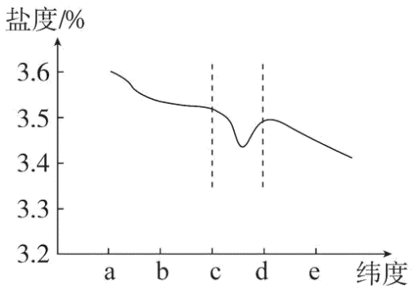
6.图示区域的纬度极有可能是（ ）
A.0°～23°26′ B.0°～45°
C.30°～60° D.60°～90°
7.图中虚线区域可能（ ）
A.有暖流经过 B.位于红海 C.位于河口附近 D.位于波罗的海
〖答 案〗6.A 7.C
〖解 析〗
【6题详 析】
世界表层海水盐度分布规律是从副热带海区向两侧的高纬和低纬递减，但赤道附近地区北面的海水盐度低于南面。由材料“a>b>c>d”可知，图中盐度由高纬度向低纬度降低，最高点在3.6%左右，最低点在3.4%～ 3.5%，该盐度变化曲线应为低纬度地区。A正确，BCD错误，故选A。
【7题详 析】
虚线区域盐度明显降低，故可能为河口地区，河水可以起到稀释的作用；暖流流经海域盐度高，红海是世界上盐度最高的海域，波罗的海位于中高纬度地区。C正确，ABD错误，故选C。
表碛的厚度对冰面消融起着加速或抑制两种完全不同的作用。科其喀尔冰川位于西天山托木尔峰南部，其末端海拔3000ｍ左右，地势相对开阔，6～9月平均气温6.8℃，地形上利于消融、理论上也应该是冰川消融最强烈的部位。但实际的观测表明，冰川末端并不是消融强度最大的区域。冰面湖是由差异消融在冰川表面形成的湖泊，当封闭的冰面湖发育到一定程度后，冰面湖会出现溃决。下图表示科其喀尔冰川冰舌区不同海拔表碛厚度变化趋势。完成下面小题。
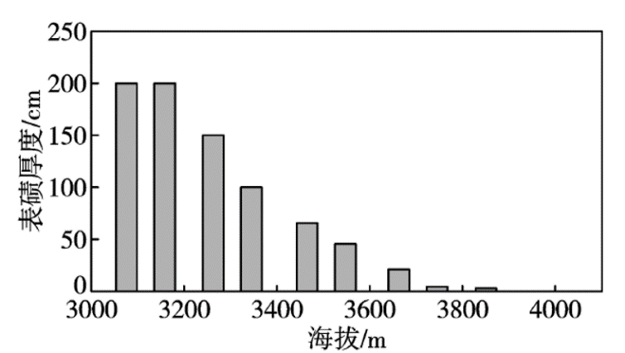
8.冰川推进过程中对周边地区自然环境的影响正确的是（ ）
A.使周边地区的气候变暖 B.形成独特的流水地貌
C.摧毁沿途地区的植被 D.促进土壤发育过程
9.科其喀尔冰川末端不是消融强度最大的区域的主要原因是（ ）
A.表碛厚度大 B.冰层厚度大 C.太阳辐射弱 D.地形坡度大
10.推测冰面湖形成和消亡的过程是（ ）
①冰面湖溃决，引发冰面湖消亡
②冰川表面的消融速度存在差异
③高出湖水面的下游冰体不断融蚀出现缺口
④冰面湖的岸边不断融蚀
⑤融消速度快的冰面形成洼地，积水成湖
⑥冰川表面覆盖的表碛厚度存在差异
A.①②⑤⑥④③ B.⑥②⑤④③①
C.⑤①④③②⑥ D.④①⑤⑥③②
〖答 案〗8.C 9.A 10.B
〖解 析〗
【8题详 析】
冰川不同于普通的地面，冰川的反射率高，反射部分到达地面的太阳辐射，使周边地区的气候变冷，A错误；冰川推进过程中塑造地表形态，形成独特的冰川地貌，例如U形谷，而非流水地貌，B错误；冰川推进过程中会覆盖甚至摧毁沿途地区的植被，C正确；由于气候和生物发生变化，可能会破坏甚至中断土壤发育过程，D错误。故选C。
【9题详 析】
读科其喀尔冰川冰舌区不同海拔表碛厚度变化趋势可知冰川末端（海拔3000m左右）的表碛厚约200cm，表碛厚度大，表碛即覆盖在表面的堆积物，较厚的表碛使太阳辐射不能直接照射冰面，使冰川吸收的太阳辐射大幅减少，冰川消融速度慢，A正确；冰川末端的冰层厚度一般较小，B错误；不是太阳辐射弱，而是表碛物质阻挡太阳辐射作用强，C错误；地形坡度大不利于冰川沉积物堆积，冰川末端的表碛厚度应较小，D错误。故选A。
【10题详 析】
读科其喀尔冰川冰舌区不同海拔表碛厚度变化趋势可知冰川表面覆盖的表碛厚度存在差异，表碛厚度的差异使得冰川表面的消融速度存在差异；表碛厚度较小地区消融速度快，冰面形成洼地，洼地的存在汇集了四周冰川融化形成的径流，积水成湖，冰面湖形成；当冰面湖发育到一定程度后，由于外力作用的不断进行，例如岸边的不断融蚀而使得原本高出湖水面的下游冰体出现缺口，或与冰下河道等其他通道贯通，经过冰湖水流出时的冲刷扩大造成冰面湖溃决，从而引发冰面湖消亡。所以该过程是⑥②⑤④③①，B正确，ACD错误。故选B。
植物群落持水功能是枯落物层与土壤层共同作用的结果，不同植物群落持水功能的主导因素不同。下表为宁夏六盘山典型植物群落持水功能评价结果（权重）。据此完成下面小题。
植被类型 | 枯落物层 | 土壤层 | 综合评价
华北落叶松人工林 | 0.101 | 0.230 | 0.331
白桦人工林 | 0.179 | 0.124 | 0.303
沙棘人工灌丛 | 0.041 | 0.107 | 0.148
天然草地 | 0.000 | 0.218 | 0.218
11.在枯落物层，白桦人工林持水功能强于华北落叶松人工林的原因最可能是（ ）
A.白桦人工林叶片多于华北落叶松人工林
B.华北落叶松人工林位于山地阴坡，落叶多
C.白桦人工林位于山地阴坡，枯落物不易分解
D.华北落叶松人工林位于山地阴坡，枯落物易分解
12.枯落物层能减轻水土流失的原因是（ ）
A.增强了地表水蒸发 B.减轻了雨水的冲刷
C.增加了土壤有机质 D.减小了土壤的空隙
13.在土壤层，沙棘人工灌丛持水功能弱于天然草地的原因是（ ）
A.沙棘人工灌丛枯落物多，土壤密度大 B.天然草地根系较深，土壤粒度大
C.沙棘人工灌丛根系较深，土壤粒度大 D.天然草地根系较浅，土壤粒度小
〖答 案〗11.C 12.B 13.A
〖解 析〗
【11题详 析】
结合表中数据可知，在枯落物层，白桦人工林持水功能强于华北落叶松人工林，其原因最可能是白桦人工林位于山地阴坡，光照弱，枯落物不易分解，持水功能较强，C正确；叶片的多少对枯落物层持水功能的影响较小，A错误；若华北落叶松人工林位于山地阴坡，落叶多，则其枯落物应不易分解，在枯落物层的持水功能应较强，与表格数据矛盾，BD错误。故选C。
【12题详 析】
枯落物层能减轻雨水对地表土壤的冲刷，从而减轻水土流失，B正确；枯落物覆盖在地表，能减少地表水分的蒸发，A错误；枯落物层的枯落物通过分解作用，能增加土壤有机质，但这与减轻水土流失关系较小，C错误；枯落物层能增加土壤的空隙，从而促进地表水下渗，D错误。故选B。
【13题详 析】
与天然草地相比，沙棘人工灌丛植被较茂盛，枯落物较多，一定程度上可减轻风化、侵蚀等作用对土壤的破坏，土壤更加致密，土壤密度较大、蓄水量少，A正确；与沙棘人工灌丛相比，天然草地的根系浅，土壤粒度大，土壤更松散，持水能力更强，BCD错误。故选A。
2018年8月18日前后，台风“温比亚”进入安徽境内，18日风速达到最大，在巢湖引起强烈的风浪过程，同时对巢湖流域生产生活产生较大影响。下面图1为巢湖水深分布，图2为台风过境时湖面三个测站风速、风向变化。据此完成下面小题。
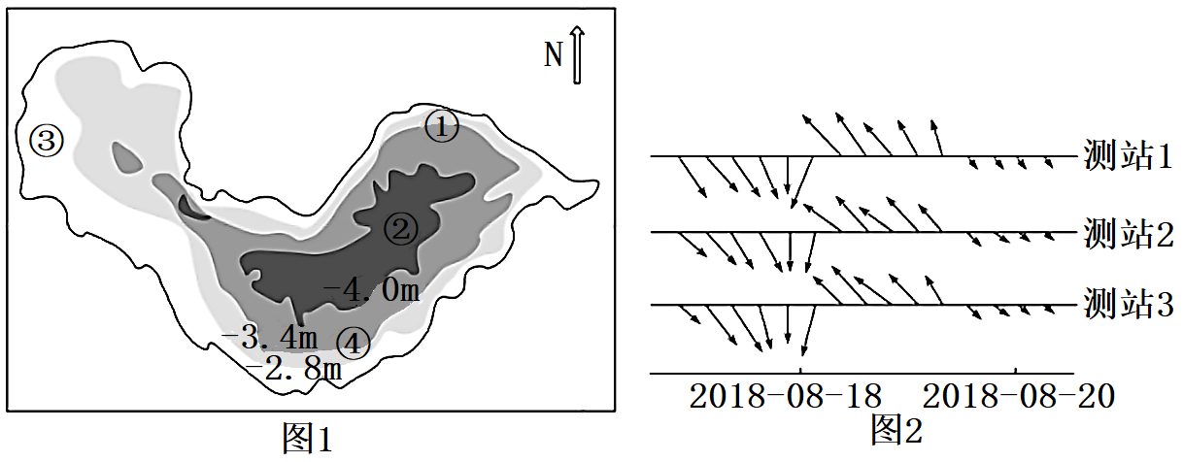
14.台风过境时下列四地中风浪最大的是（ ）
A.① B.② C.③ D.④
15.根据三个测站风速、风向变化可推测此次台风中心（ ）
A.从南边由西向东掠过 B.从北边由西向东掠过
C.从南边由东向西掠过 D.从北边由东向西掠过
〖答 案〗14.B 15.C
〖解 析〗
【14题详 析】
风浪大小与湖水深度有关，湖心水域由于水深大、风区长度大、水面辽阔，应是出现最大风浪强度的区域。②位于水深最大处的湖心，其他三个地点均位于岸边。故台风过境时风浪最大的是②，B正确，ACD错。故选B。
【15题详 析】
18日前后三个测站风向变化基本一致，说明其间台风位于巢湖同一侧。18日湖面三个测站风向为偏北风，说明台风中心位于巢湖南侧，后风向转为东南风，说明台风中心位于巢湖西测，据此可推测台风是从巢湖南侧由东向西掠过的，C正确，ABD错。故选C。
二、非选择题（满分55分）
16.阅读图文资料完成下列要求。
等压线是等值线的一种，能够很好地反映一个区域的海平面气压分布状况和天气变化。下图为世界某地海平面气压分布图。
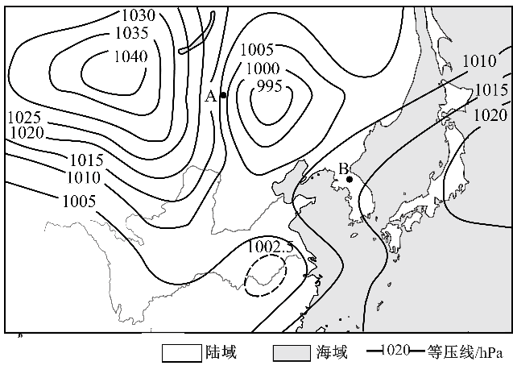
（1）比较A、B两地风速的大小，并说出判断理由。

（2）判断A、B两地的风向，并说出此时最可能的季节。

（3）对比A、B两地气温的高低，并做出合理的解释。

〖答 案〗（1）A地风速大于B地。理由：A处等压线密集，水平气压梯度力大，风速大。
（2）A:西北风，B:东南风。冬季
（3）A地气温低于B地气温。A地纬度高于B地；A吹偏北风，受寒冷气流影响大，B吹偏南风，受温暖气流影响大。
〖解 析〗本题以世界某地海平面气压分布图为材料设置试题，涉及水平气压梯度的大小与风向等知识点，考查学生获取和解读信息的能力以及区域认知、综合思维等学科素养。
【小问1详 析】
结合所学可知，应根据等压线情况来判断气压梯度力的大小。读图可知，A处等压线更密集，说明单位距离内气压差更大，故A地的水平气压梯度力大比B地的大，水平气压梯度力越大，风力越大，故A地风速大于B地。
【小问2详 析】

读图和材料可知，A、B位于北半球的近地面，在地转偏向力的影响下，风向往右偏转45°左右。A处西侧气压高于东侧，结合地转偏向力，风向为西北风；B处东侧气压高于西侧，水平气压梯度力由东向西，在此基础上往右偏转，形成东南风。从图中观察可得，陆地整体气压高于海洋，故可得此时最可能处于冬季。
【小问3详 析】
根据图中信息，结合所学内容可以判断出A地区的纬度较高，并且当地此时吹偏北风，受到从北方来的冷气团的影响，所以A地的气温相对较低，而B地纬度较低，同时此时吹偏南风，受到从南方来的暖气团的影响，所以B地的气温相对较高。
17.厄尔尼诺与赤道中、东太平洋海温的增暖、信风的减弱相联系，而拉尼娜却与赤道中、东太平洋海水温度变冷、信风的增强相关联。读上述材料，完成下列问题。
（1）下图为赤道太平洋上空甲、乙两种大气环流形式图，属于正常年份的是________图，属于厄尔尼诺年份的是________图。
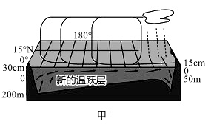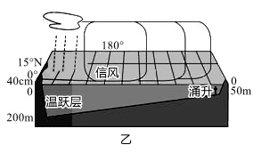
（2）正常年份与发生厄尔尼诺现象的年份大洋东侧的秘鲁沿岸和大洋西侧的印度尼西亚的气候特征有何差异？

（3）在“厄尔尼诺”盛期，秘鲁渔业生产损失巨大，试分析原因。

（4）在“拉尼娜”盛期，我国东南沿海一带发生台风的次数将增多还是减少？请联系影响我国台风的发源地简要加以分析。

〖答 案〗（1）乙 甲
（2）秘鲁沿岸：由干旱变得多雨。印度尼西亚：由多雨变得干旱。
（3）(受暖流影响)海水温度升高，冷水性鱼类大量死亡；东南信风减弱，抑制了秘鲁沿岸的上升流，鱼类饵料锐减。
（4）增多。影响我国的台风发源于西北太平洋热带洋面，在“拉尼娜”盛期，赤道太平洋西侧海水比往常更加温暖，上升气流更加旺盛，故更容易形成台风。
〖解 析〗本题以材料为背景，以图为载体，考查热力环流，厄尔尼诺和拉尼娜现象的成因和影响，考查学生读图能力和地理实践力、综合思维能力。
【小问1详 析】
正常年份赤道带大洋西部沿海海域为暖流，增温增湿，降水较多，大洋东部沿海海域为寒流，降温减湿，降水较少，读图可知乙图符合正常年份，甲图符合厄尔尼诺发生时的年份。
【小问2详 析】
秘鲁沿岸在正常年份时，盛行下沉气流，气候干旱，而厄尔尼诺年份时，秘鲁沿岸气温升高，下沉气流变弱或者上升，多降水，所以由干旱变得多雨。印度尼西亚正常年份气温高，盛行上升气流、多降水，厄尔尼诺年则上升流减弱，气候干旱，所以由多雨变得干旱。
【小问3详 析】
“厄尔尼诺”盛期，水温升高，冷水性鱼类不适合水温变化而大量死亡；东南信风减弱，抑制了秘鲁沿岸的上升补偿流，饵料减少，鱼类减少。
【小问4详 析】
影响我国的台风发源于西北太平洋热带洋面，在“拉尼娜”盛期，赤道太平洋西侧海水比往常更加温暖，形成低压中心的次数更多，上升气流更加旺盛，更容易形成台风，所以我国东南沿海一带发生台风的次数将增多。
18.阅读图文资料，完成下列要求。
白浆土是吉林和黑龙江两省的主要耕作土壤之一，多发有在年平均气温为-1.6～3.5℃，积温为1900～2800℃，年降水量为500～900mm，微度倾斜的岗地地区。白浆土腐殖质层厚度较小，一般在20cm左右，黏化淀积层厚度可达120-160cm（如图）。其结构“上轻下黏”，当地农民说它“雨后水汪汪，千时硬邦邦”，非常不利于农作物的生长。在长期的生产实戏中，当地人民探索出了种稻、垄作大豆等方式改良白浆土地产低的论径，效果明显。下图示意为白浆土土层结构。
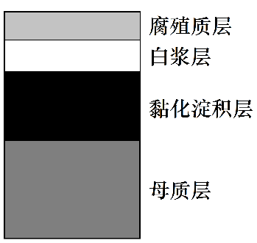
以上内容仅为本文档的试下载部分，为可阅读页数的一半内容。如要下载或阅读全文，请访问：https://d.book118.com/398017051106006042

